**БЕЛОРУССКИЙ ГОСУДАРСТВЕННЫЙ УНИВЕРСИТЕТ ИНФОРМАТИКИ И РАДИОЭЛЕКТРОНИКИ**

**кафедра ЭТТ**

**РЕФЕРАТ на тему:**

**«Дескрипторы систем АПЧ. Особенности построения и работы систем АПЧ импульсных приемников. ФАПЧ»**

**МИНСК, 2008**

Дискриминаторы.

Дискриминатор или частотный детектор в цепи АПЧ предназна­чен для преобразования уходов промежуточной частоты от номинала в управ­ляющее напряжение, полярность которого зависит от знака расстройки. Дискриминаторы характеризуются полосой пропускания и крутизной характеристики Sд. Необходимая полоса пропускания зависит от максимальных уходов проме­жуточной частоты, т. е. от степени нестабильности гетеродина.

Независимо от типа дискриминатора существуют некоторые общие требования, предъявляемые к нему. Крутизну характеристики дискриминатора во всех случаях выгодно иметь, возможно, большей. Для этой цели, в частности, необходимо, чтобы детекторы дискриминатора работали в режиме линейного детектирования, когда их коэффициент передачи может быть достаточно большим (0,5—0,8). Для обеспечения линейного режима детектирования следует иметь амплитуды напряжения, подаваемые на дискриминатор вблизи частоты его настройки fo не менее десятых долей вольта. Последнее обстоятельство позволяет решить вопрос о необходимости УАПЧ и найти минимальную величину усиления. Важнейшим требованием для любого дискриминатора является стабильность его переходной частоты fo при колебаниях температуры и воздействии других внешних дестабилизирующих факторов. Уход частоты fо по любым причинам будет создавать дополнительную ошибку и работе системы АПЧ

Рассмотрим основные схемы дискриминаторов.

Одном из возможных явля­ется схема дискриминатора ил расстроенных контурах, которая может быть вы­полнена в нескольких вариантах: с последовательными контурами параллель­ными контурами при различных видах связи контуров с выходным каскадом УПЧ. На рис. 1 приведена структурная схема дискриминатора на расстроенных параллельных контурах. Два контура настроены на частоты f1 и f2*.* Раз­ность этих частот определяет полосу пропускания дискриминатора. Напряжение, снимаемое с каждого из контуров, детектируется амплитудными детекторами Д1 и Д2*.* На нагрузке выпрямленное напряжение этих детекторов вычитается. На некоторой частоте *(f0)* эта разность равна нулю. При расстройке частоты, поступающей на дискриминатор, полярность выходного напряжения определяется знаком этой расстройки.

На рис. 2. показана схема дискриминатора на расстроенных контурах. Контуры L1C1 и *L2C2* симметрично расстроены относительно переходной частоты f0. Выходной контур смесителя или УАПЧ *LоC0* настроен на переходную частоту.

Возможен также вариант схемы последовательного вида (рис. 3). На пере­ходной частоте fо напряжении, вырабатываемые детекторами *Д1* и *Д2,* равны, поскольку они имеют противоположную полярность, их разность uр равна нулю.

При расстройке частоты относительно f0 полярность *ир* будет определяться знаком этой расстройки.

Для расчета частотной характеристики дискриминаторов на расстроенных контурах воспользуемся уравнениями кривых резонанса контуров, настроенных на частоты *f1* и *f2* (рис. 4):

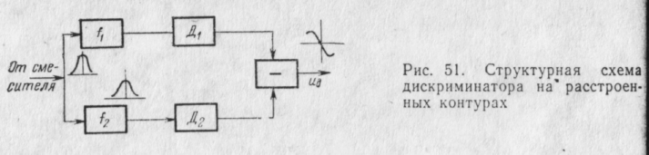

Рис. 1.Структурная схема дискриминатора на расстроенных контурах

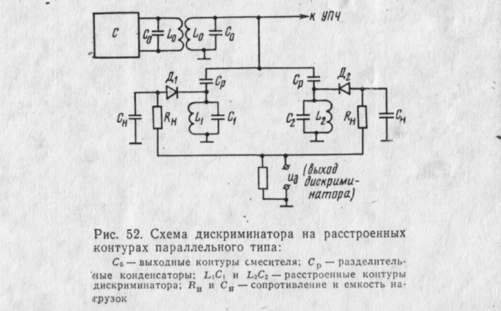

Рис. 2. Схема дискриминатора на расстроенных контурах параллельного типа

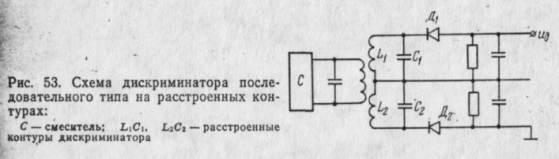

Рис. 3. Схема дискриминатора последовательного типа на расстроенных контурах

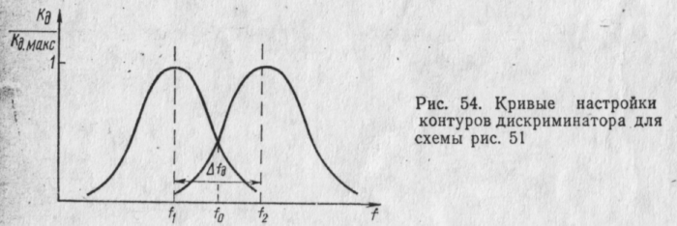

Рис. 4. Кривые настройки контуров дискриминатора

(1)



(2)



где Q1 и *Q2* — добротности контуров, причем часто *Q1 = Q2=Q.*

Чтобы контур, предшествующий дискриминатору, не сужал его полосы про­пускания, добротность этого контура берется в несколько раз меньше доброт­ности контуров дискриминатора. При этом условии частотная характеристикадискриминатора на расстроенных контурах определяется соотношением

Кд=Ад[ -] (3)



где Ад — коэффициент пропорциональности, зависящий от режима работы детекторов дискриминатора и схемы суммирования выходного напряжения. При достаточно больших амплитудах сигналов, поступающих на детекторы, для дискриминатора (см. рис.4. *А*д *— 0,3 ...* 0,4.

Воспользовавшись формулой (3), найдем переходную частоту, на которой Кд = 0. Для этого необходимо иметь



откуда

f=



В то же время

f2-f1=Δfд, (4)

где fд — полоса частот между максимумами дискриминаторной характеристики, которая при расчете обычно задается.

Решив совместно (2) и (4), находим частоты настроек контуров дискри- минатора:

Ориентировочное значение добротности контуров можно найти из выражения  
Q~ (1...2) =f0/fд. (5)

От ряда недостатков свободна схема, приведенная на рис. 65, в кото­рой частотные характеристики дискриминатора и УПЧ формируются многокон­турными избирательными системами / и *II,* каждая из которых может содер­жать два и более резонансных контуров. В цепи УПЧ напряжения с выхода / и *II* складываются и формируют полосу пропускания УПЧ; в цепи АПЧ эти напряжения после детектирования вычитаются и формируют характеристику дискриминатора.

Возможный вариант схемы АПЧ, соответствующий структурной схеме рис. 5.

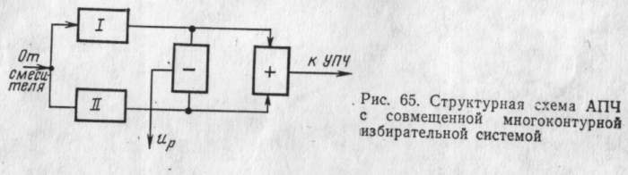

Рис. 5. Структурная схема АПЧ с совмещенной многоконтурной избирательной системой

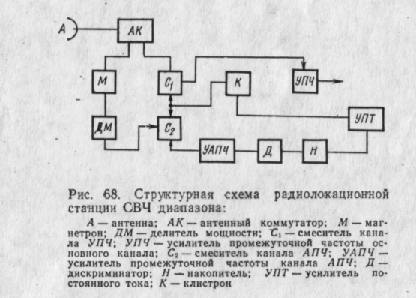

Рис.6. Структурная схема радиолокационной станции СВЧ диапазона

Особенности построения и работы систем АПЧ импульсных приемников

Автоподстройка частоты импульсных приемников издавна при­менялась в радиолокационных системах, работающих в диапазоне СВЧ на частотах 3000 МГц и выше (λ= 10 см). Цепи АПЧ таких приемников имеют свои особенности, которые рассмотрены ниже.

Структурная схема одной из первых радиолокационных систем сантиметрового диапазона при­ведена на рис. 6. В передатчике для генерации СВЧ колебаний используется магнетрон *М,* управляемый импульсами постоянного тока нужной длительности (единицы микросекунд и меньше). Гетеродином приемника служит клистрон *К* (в современных системах чаще применяются полупроводниковые генераторы), частота колебаний которого зависит от отрицательного напряжения, поданного на его отражатель. Поэтому устройство не нуждается в отдельном устройстве управления частотой. АПЧ может осуществляться путем воздействия на отра­жатель клистрона усиленного напряжения. Управление частотой должно осу­ществляться так, чтобы разность частот, генерируемых магнетроном передатчи­ка и клистроном, оставалась постоянной и равной средней частоте настройки УПЧ приемника.

Фазовая автоподстройка частоты (ФАПЧ).

Все рассмотренные выше системы АПЧ основаны на выделении сигнала ошибки, равного разности частот подстраиваемого гетеродина и неко­торого эталона, которым является переходная частота дискриминатора. Этой разности пропорциональны сигнал ошибки, и регулирующее напряжение *ир,* ко­торое так воздействует на элементы приемника, что результирующая ошибка уменьшается. Но это не единственно возможный принцип стабилизации часто­ты гетеродина. Существует также широкий класс си­стем фазовой автоподстройки частоты, которые в ряде случаев 'более эффективны, а иногда и служат единственно возможными способами автоподстройки частоты различных генераторов и гетеродинов прием­ников в частности. Однако системы ФАПЧ намного сложнее и дороже рассмотренных схем частотной автоподстройки. Поэтому они не применяются в мас­совых радиовещательных приемниках, а использу­ются исключительно в специальной радиоприемной и другой профессиональной аппаратуре.

На рис. 7 приведена схема одного из вариантов ФАПЧ вместо частотного детектора (дискриминатора) в цепь входит фазовый детектор. В цепь входит высокостабильный опорный генератор, под фазу ко­торого подстраивается фаза управляемого генерато­ра (гетеродина).

Задача фазового детектора состоит в получении постоянного выпрямлен­ного напряжения, зависящего от фазового сдвига угла детектируемого сигнала

относительно напряжения опорного генератора. Эту цель можно достигнуть, если подавать на фазовый детектор сигнал *и0* с фазой φ и напряжение от опор­ного генератора Uг, фаза которого считается нулевой (рис. 8). При отклонении фазы детектируемого сигнала на выходе фазового детектора получается напря­жение, пропорциональное фазовому сдвигу, а полярность его соответствует зна­ку изменения фазы.

В фазовых детекторах как и в других видах детекторов, используются не­линейные элементы — диоды. Для реализации процесса фазового детектирова­ния необходимо осуществить перемножение двух сигналов. Это можно полу­чить, если нелинейный элемент описывается уравнением, содержащим слагаемое, пропорциональное квадрату воздействующего напряжения:

*i* = *аи* + *bиг* + ...,

где *и* — суммарное напряжение, равное

*и = ис* cosi (ωc t +φ) +Uг cos ωn *t.*

На практике это условие всегда выполняется.

От второго члена выражения получается составляющая тока bUcUгcosφ, зависящая от сдвига фаз детектируемых колебаний. Зависимость этой составляющей тока от амплитуд детектируемых колебаний нежелательна. Для устранения этого эффекта используют амплитудные ограничители от фа­зового детектора. Одна из возможных схем фазового детектора приведена на рис. 9. Один из двух сигналов, в данном случае *ис,* поступает на диоды в противофазе, вто­рой *иг* — в фазе. Полученное на выходе фазового детектора напряжение используется в качестве регулирующего для цепи ФАПЧ. Управляющее напряжение с выхода фазового детектора подается на элемент, подстраивающий фазу гетеродина. B качестве таких устройств, как и в системах частотной АПЧ, используются управляемые реактивности, например варакторы.

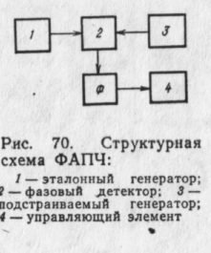

Рис. 7. Структурная схема ФАПЧ: 1-эталонный генератор; 2-фазовый детектор 3-подстраиваемый генератор; 4-управляющий элемент

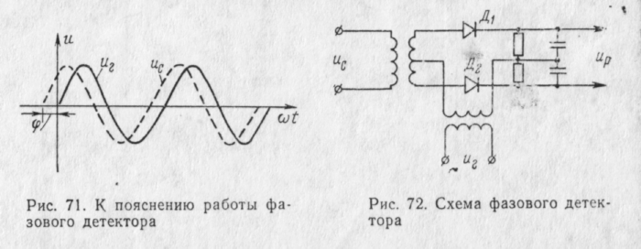

Рис.8. К пояснению работы фазового детектора



Рис. 9. Схема фазового детектора

Разновидности систем АПЧ.

При проектировании супергетеродинных радиоприемных уст­ройств различного назначения предусматривают ручные и автома­тические регулировки частот гетеродинов. Указанные регулировки необходимы для обеспечения настройки приемника на частоты раз­ных источников сигналов и подстройки его, чтобы создать наилуч­шие условия приема сигналов при всех возможных изменениях как частот сигналов, так и частот настроек приемника. Изменения частот могут быть вызваны колебаниями температуры, влажности и давления окружающей среды, изменениями условий распростра­нения радиоволн, напряжений источников питания, эффектом Доплера и рядом других факторов. Несущая частота сигнала может также изменяться в соответствии с заданной программой (напри­мер, при быстрой перестройке от импульса к импульсу частоты пе­редатчика импульсной РЛС). Если в приемном устройстве не при­менять регулировок частот, то необходимо расширять его полосу пропускания так, чтобы принимаемые сигналы не выходили из по­лосы приема при всех условиях эксплуатации. Это приво­дит к ухудшению чувствительности и избирательности приемника.

Ручные регулировки частоты (РРЧ) сравнительно просты, и их часто применяют в радиоприемных устройствах. Однако, так как изменения частот нерегулярны, то наибольшую эффективность приема можно обеспечить, применяя автоматическую подстройку ча­стоты (АПЧ) гетеродина.

По характеру изменения частоты подстраиваемого гетеродина системы АПЧ делятся на две группы:

1. Системы АПЧ, стабилизирующие частоту гетеродина. В этом случае АПЧ осуществляет подстройку частоты гетеродина (Г) под эталонную частоту (рис. 10).

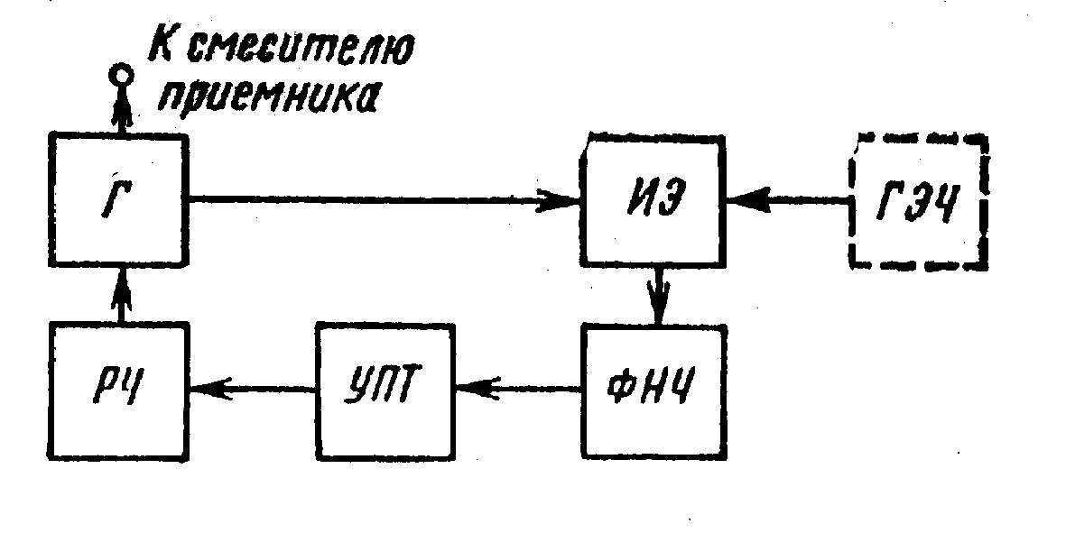

Рис. 10. Структурная схема системы АПЧ, стабилизирующей частоту гетеродина.

В качестве источника колебаний эталонной частоты могут использоваться высокочастот­ные контуры, которые опреде­ляют стабилизируемую частоту. Измерительный элемент (ИЭ) при этом представляет собой частотный детектор (ЧД), настроенный на эталонную частоту. Эталоном могут также быть колебания генератора эталонной частоты (ГЭЧ). Колебания гете­родина и эталонного генератора сравниваются в ИЭ, в качестве которого может использоваться фазовый детектор (ФД). Напряже­ние, пропорциональное отклонению частоты гетеродина от эталонной, используется в качестве сигнала ошибки в цепи управления гетеродина, состоящей из фильтра нижних частот (ФНЧ), усили­теля постоянного тока (УПТ) и регулятора частоты (РЧ).

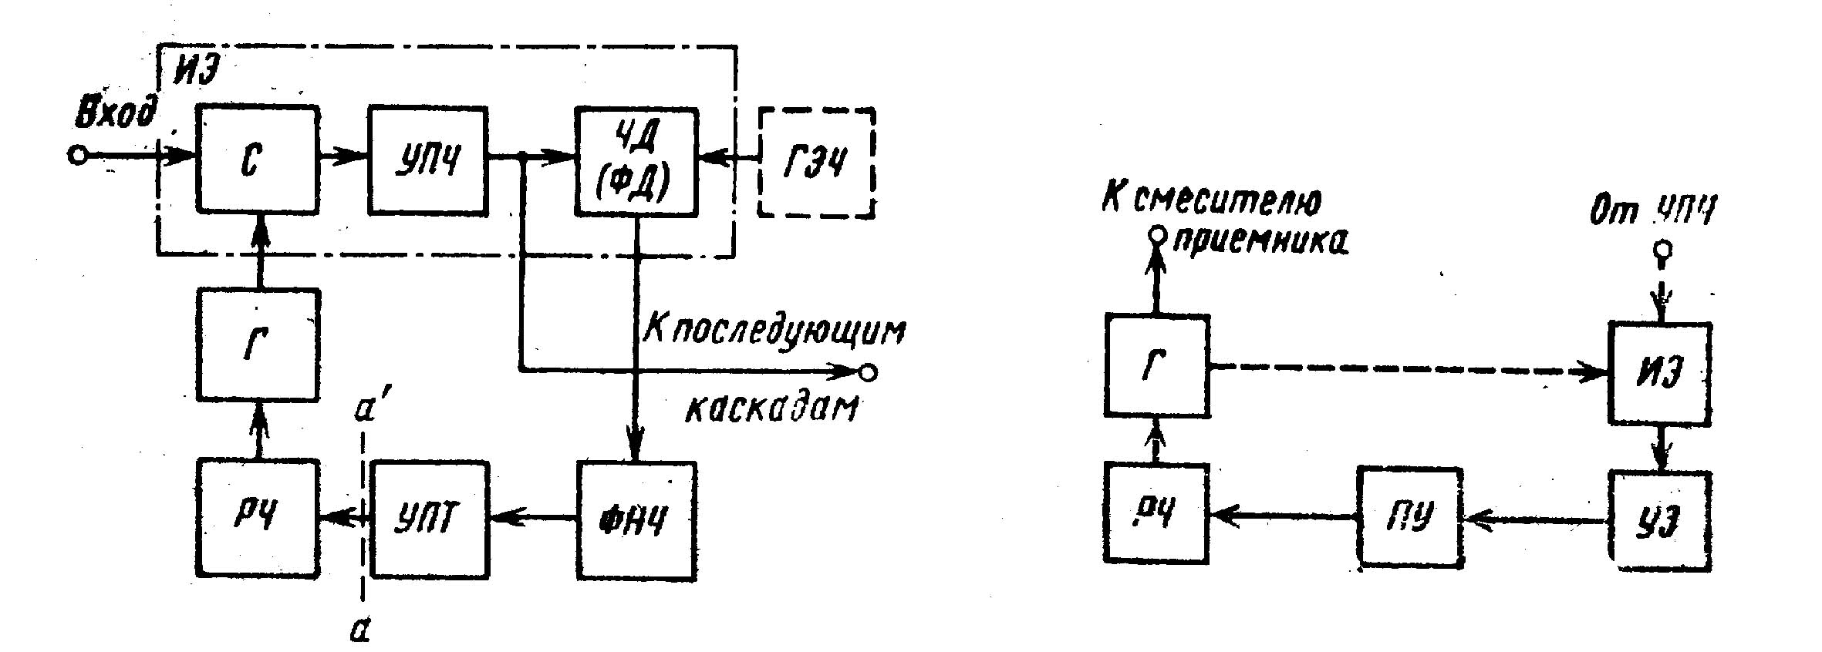

Рис. 11. Структурная схема системы АПЧ, Рис.12. Схема АПЧ с

стабилизирующей промежуточную частоту поисковым устройством

2. Системы АПЧ, стабилизирующие промежуточную частоту сигнал fп, т. е. разность (или сумму) частот сигнала (передатчика) fс и гетеродина fг. которые могут независимо меняться под дейст­вием различных причин (рис. 11). В таких системах АПЧ, в от­личие от систем первой группы, содержится еще смеситель (С) и усилитель промежуточной частоты (УПЧ). Как и в системах пер­вой группы, промежуточная частота здесь сравнивается с эталонной, в качестве которой можно использовать частоту настройки ЧД или частоту ГЭЧ.

Часто в системах АПЧ используют поисковое устройство (ПУ), управляющее частотой гетеродина по определенной программе (рис. 12). После того как частота гетеродина достигает значения, обеспечивающего попадание сигнала в полосу приема, в устрой­стве захвата (УЗ) вырабатываются сигналы «захвата» и перестройка частоты гетеродина прекращается. В качестве ИЭ в этом случае можно использовать резонансный контур, настроенный на стабили­зируемую частоту гетеродина (для первой группы систем АПЧ) или на промежуточную частоту (для второй группы систем АПЧ). В некоторых системах АПЧ одни и те же каскады (чаще всего это выходные) могут сначала работать в режиме «поиска», а затем при «захвате» переходить в режим слежения за частотой сигнала. Известны системы АПЧ, которые используются как измерители ча­стоты сигнала.

По виду схем различают: электронные системы АПЧ, в которых используют только электронные элементы для усиления и преобра­зования сигналов, а также для регулировки частоты, и электро­механические системы АПЧ, в которых наряду с электронными элементами содержатся механические регуляторы частоты.

Электронные системы АПЧ обладают большим быстродействием, чем электромеханические, а электромеханические системы АПЧ позволяют обеспечить больший диапазон подстройки частоты. Часто используют комбинированные системы, в которых применены и электромеханические и электронные АПЧ. При этом обеспечивает­ся сравнительно большой диапазон подстройки частоты и достаточ­ное быстродействие.

По характеру сигнала различают: непрерывные, импульсные и дискретные системы АПЧ. В дискретных системах АПЧ регули­рующее напряжение формируется из импульсов одного такта работы приемника, а используется в следующем такте .

По типу измерительного элемента системы АПЧ делятся на частотные (АПЧ) и фазовые (ФАПЧ). В частотных системах АПЧ в качестве измерительного элемента используются частотные де­текторы, а в ФАПЧ — фазовые детекторы.

По быстродействию системы АПЧ делятся на быстрые (БАПЧ) и медленные инерционные. В медленных системах АПЧ время установления переходного процесса во много раз больше времени установления переходного процесса в приемном Канале, опреде­ляемого полосой пропускания канала (для импульсных приемных устройств — несколько периодов повторения импульсов). В БАПЧ время установления переходного процесса меньше длительности импульсных сигналов.

По характеру зависимости ошибки от величины внешнего воз­действия системы АПЧ делятся на статические и астатические. Ста­тическими называются такие АПЧ, в которых при постоянном внеш­нем воздействии имеется постоянная установившаяся ошибка, зависящая от величины воздействия. Астатическими называются такие системы, в которых при любом постоянном внешнем воздей­ствии установившаяся ошибка равна нулю. Система является аста­тической, если в ее составе имеются интегрирующие элементы. Примером астатической системы АПЧ является ФАПЧ.

Основными узлами АПЧ являются гетеродин, регулятор часто­ ты гетеродина, частотный или фазовый детектор и фильтр низких частот. Кроме того, в систему АПЧ могут входить смеситель, пре­образователь напряжения, усилители и эталоны частоты (источники эталонных колебаний).

**ЛИТЕРАТУРА**

1. Охрименко А.Е. Основы извлечения, обработки и передачи информации. (В 6 частях). Минск, БГУИР, 2004.
2. Девятков Н.Д., Голант М.Б., Реброва Т.Б.. Радиоэлектроника и медицина. –Мн. – Радиоэлектроника, 2002.
3. Медицинская техника, М., Медицина 1996-2000 г.
4. Сиверс А.П. Проектирование радиоприемных устройств, М., Радио и связь, 2006.
5. Чердынцев В.В. Радиотехнические системы. – Мн.: Высшая школа, 2002.
6. Радиотехника и электроника. Межведоств. темат. научн. сборник. Вып. 22, Минск, БГУИР, 2004.